PostgreSQL

Tipos de Dados

O SGBD postgreSQL suporta os seguintes tipos de dados:
- Numeric Types
  - Integer
  - Arbitrary Precision Numbers
  - Serial Types
- Monetary Types
- Character Types
- Binary Data Types
  - Bytea Hex Format
  - Bytea Escape Format
- Temporal Types
  - Date/Time Input
  - Date/Time Output
  - Time Zones
  - Interval Input
  - Interval Output
- Boolean Type
- Enumeric Types
  - Declaration of Enumarated Types
  - Ordering
  - Type Safety
  - Implementation Details
- Geometrics Types
  - Points
  - Line Segments
  - Boxes
  - Paths
  - Polygons
  - Circles
- Network Address Types
  - inet
  - cidr
  - macddr
- Bit String Types
- Text Search Types
  - tsvector
  - tsquery
- UUID Type
- XML Type
- JSON Type
- Arrays
- Composite Types
- Range Types
- Object Identifier Types
- Pseudo-Types

Segue abaixo a explicacao sobre cada tipo listado acima.

1 - Numeric Types
O tipo numerico se refere a numeros em si, sendo eles classificados em: Inteiro, Numeros de Precisao Arbitraria e Tipos Serial.

1.1 - Integer
Dados do Tipo Inteito são numeros sem componente fracional, ou seja, sem casas decimais a direita do ponto decimal. Podemos classifica-los em 3 tipos: smallint, integer e bigint. Segue abaixo uma imagem mostrando os intervalos numericos de cada tipo inteiro.

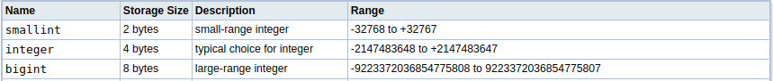
Fonte: https://www.postgresql.org/docs/9.2/static/datatype-numeric.html#DATATYPE-INT

O tipo inteiro e a escolha mais usada por possuir um bom balanceamento entre intervalo, tamanho de armazenamento e performance. O tipo smallint e geralmente apenas usado se o espaco de disco possui um local dedicado para seu uso. O tipo bigint somente deve ser usado quando o intervalo do tipo integer for insuficiente.
Em poucos sistemas operacionais o tipo bigint pode não funcionar de maneira adequada, já em outros ele pode se comportar da mesma maneira que o tipo integer, porem, ainda assim continuar possuindo 8 bytes de Storege Size.

1.2 – Arbitrary Precision Numbers
Dados do tipo Arbitrary Precision Numbers(APN) são dados do tipo numerico dos quais podem armazenar uma larga escala de digitos numericos e fazer calculos exatos. E um tipo ideal para o armazenamento de calculos monetarios e outros dados que requerem exatidao.
Entretanto, operacoes com este tipo dado são mais lentas, por exemplo, do que o tipo integer, pelo fato de tratarmos de calculos precisos, os quais precisam de mais tempo e processamento para serem realizados.

[COLOCAR EXEMPLOS]
3 – Character Types
Este tipo é referente ao armazenamento de Characteres, ou seja, letras, palavras ou frases. O postgresql possui 3 tipos de variaveis do tipo Character:

Forma Declarada(nome) | Descrição
character varing(n), varchar(n) | O valor n se refere à quantidade maxima de characteres que poderão ser armazenadas, porém, caso seja digitado 5 caracteres sendo n = 10, o SGBD alocará somente 5 espaços de memória.
character(n), char(n) | O valor n se refere à quantidade maxima de characteres que poderão ser armazenadas, porém, caso seja digitado 5 caracteres sendo n = 10, o SGBD alocará 10 espaços de memória mesmo que 5 estejam sem uso.
text | Esta variavel possui tamanho ilimitado

5 – Temporal Types
Dados do tipo temporal tem como objetivo armazenar hora, data, intervalo de tempo, etc. Este tipo se basea no formato do calendario Gregoriano. Abaixo segue a lista de declarações de variaveis do tipo temporal:

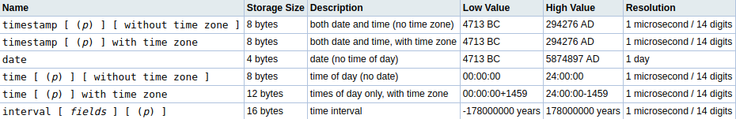
Fonte: https://www.postgresql.org/docs/9.2/static/datatype-datetime.html#DATATYPE-DATETIME-INPUT

Em resumo, declarações do tipo timestamp armazenam tanto datas quanto horas. Declarações do tipo date armazenam datas, e do tipo time armazenam unidades de tempo. O tipo interval será melhor explicado ao decorrer do capitulo.
A letra p é uma especificação opcional da precisão dada à unidade de tempo, ao dar um valor de 0-10, o número de digitos fracionais que serão armazenados irá mudar. Caso não seja especificada, a variável irá armazenar o valor padrão que se refere ao valor literal da unidade de tempo(HH:MM:SS).
Como visto, é possível declarar variáveis de tempo utilizando sem interferencia da timezone, ou seja, o valor armazenado dentro delas será um horario “sem mudanças de acordo com a região”, tendo como base o horário no meridiano greenwich.

5.1 – Exemplos de Input
Neste Capitulo, será ilustrado os possíveis input(entradas) que cada tipo aceita, começando pelas variáveis do tipo Date:

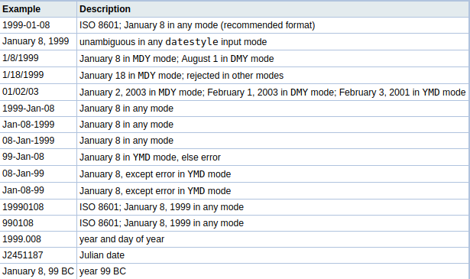
Fonte: https://www.postgresql.org/docs/9.2/static/datatype-datetime.html#DATATYPE-DATETIME-INPUT

Exemplos de input que são aceitos pelas variaveis do tipo Time:

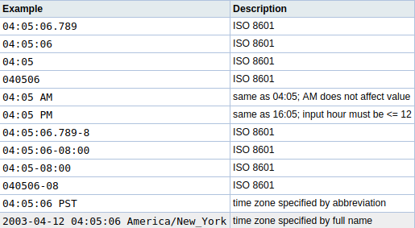
Fonte: https://www.postgresql.org/docs/9.2/static/datatype-datetime.html

Exemplos de input que são aceitos pelas variáveis do tipo Timestamp:

Exemplo | Descrição
2004-10-19 10:23:54  2010-03-09 12:00:25  2001-11-01 02:08:42 | Exemplos de timestamp sem a definição de Timestamp
2004-10-19 10:23:54+02  2010-03-09 12:00:25 PST  2001-11-01 02:08:42-08 | Exemplos de timestamp com a definição de Timestamp

Exemplos de Como referenciar a Timezone durante a declaração da variavel Time ou Timestamp:

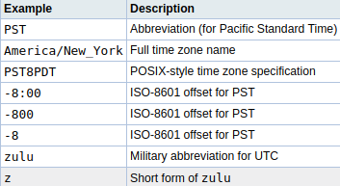

Fonte: https://www.postgresql.org/docs/9.2/static/datatype-datetime.html#DATATYPE-DATETIME-INPUT

Existem termos especiais que são armazenados no sistema para facilitar ao dar um input, segue abaixo a lista dos termos especiais e suas descrições:

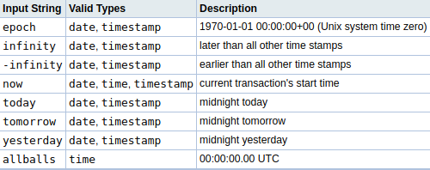
Fonte: https://www.postgresql.org/docs/9.2/static/datatype-datetime.html

Por fim, temos o tipo interval, este tipo é capaz de armazenar um intervalo de tempo, por exemplo, um intervalo inteiro de “1 ano 3 horas e 20 minutos”. Utilizando o tempo atrás, para exemplificar melhor seu uso, vamos dizer que queremos saber as horas referente a 1 ano 3 horas e 20 minutos do tempo atual, para isso, podemos utilizar o seguinte algoritmo:
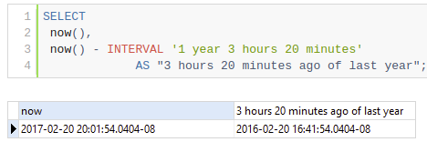

Fonte: http://www.postgresqltutorial.com/postgresql-interval/

Obs.: abaixo do algoritmo tempos o output resultante.

O tipo interval ao ser declado, o intervalo descrito é transformado em meses(integer), dias(integer) e segundos(numeric) em vez de uma simples string.
Sua utilização é mais voltada para casos onde é necessário fazer contas iguais ao exemplo acima, se o objetivo for armazenar strings como “2004-10-19 10:23:54”, é aconselhavel a utilização dos outros tipos temporais.

5.2 – Exemplos de Output

6 - Boolean Type
O tipo booleano se refere a um tipo binario, tendo ele 2 possíveis valores: True(verdadeiro) e False(Falso). Uma diferença e que este tipo tambem pode possuir o valor Null(nulo).
Quando adicionamos um dado booleano, nosso SGBD o converte para os seguintes valores validos:
- Para True: ‘t’, ‘true’, ‘y’, ‘yes’, ’on’, ‘1’.
- Para False: ‘f’, ‘false’, ‘n’, ‘no’, ’off’, ‘0’.
Obs.: Preferencialmente é aconselhado o uso das palavras ‘true’ e ‘false’ para melhor entendimento durante a leitura do codigo.
Quando lemos um dado de uma coluna do tipo booleana, nosso SGBD o converte em t para True e f para False.

